Робоча зустріч розробників освітніх програм трьох рівнів вищої освіти факультету економіки та управління з членами Комісії з моніторингу якості освітньої діяльності та якості вищої освіти ЧДТУ щодо обговорення результатів моніторингу та оприлюднення експертного висновку

Перегляд освітніх програм у ЧДТУ здійснюється щорічно відповідно до пунктів 2.3.7-2.3.12 Положення про систему внутрішнього забезпечення якості вищої освіти у ЧДТУ https://chdtu.edu.ua/scientific-council/docs/normativni-dokumenti-diyalnosti-chdtu/dokumenti-yakimi-regulyuetsya-osvitnij-protses/item/15980-polozhennia-pro-systemu-vnutrishnoho-zabezpechennia-iakosti-vyshchoi-osvity-u-chdtu. Для проведення моніторингу та оновлення програми при навчально-методичному відділі ЧДТУ створюється тимчасова комісія, до складу якої входять провідні фахівці відповідної галузі та менеджменту вищої освіти з обов’язковим залученням гаранта і завідувача відповідної випускової кафедри.
Розпорядженням №11/01 від 5.04.2021 р. було визначено порядок та термін розробки проєктів освітніх програм, їх обговорення на засіданнях кафедр, вченій раді факультету та передачі в електронному вигляді до навчально-методичного відділу.

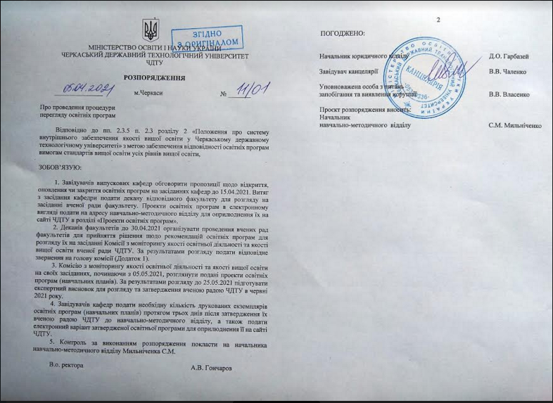

Всі проєкти освітніх програм факультету економіки та управління на 2021 р. у встановлений термін було розміщено на сайті університету у розділі «Нормативна база / Проєкти освітніх програм 2021» для загального обговорення https://chdtu.edu.ua/normative/proekti-osvitnikh-program-2021.
Відповідно до розпорядження №11/01 у період з 5.05 по 25.05.2021 р. Комісія з моніторингу якості освітньої діяльності та якості вищої освіти ЧДТУ, до складу якої від факультету економіки та управління увійшли О.А. Руденко, к.е.н., доцент, заступник декана з навчально-методичної роботи, Л.С. Васильченко, д.е.н., доцент, Н.В. Ільченко, к.е.н., доцент, здійснила розгляд проєктів освітніх програм та підготувала експертний висновок.
4 червня 2021 р. відбулася робоча зустріч розробників освітніх програм трьох рівнів вищої освіти факультету економіки та управління з членами Комісії з моніторингу якості освітньої діяльності та якості вищої освіти ЧДТУ. У зустрічі від членів Комісії взяли участь заступник начальника навчально-методичного відділу О.С. Кожем’якін, О.А. Руденко, Л.С. Васильченко та Н.В. Ільченко.

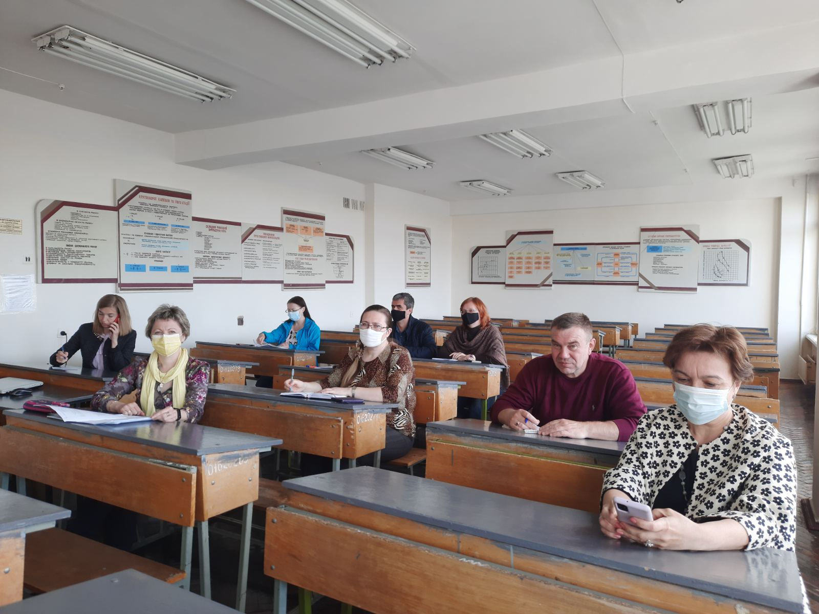

Під час зустрічі відбулося обговорення результатів моніторингу освітніх програм, акцентовано увагу розробників освітніх програм на основних моментах, які мають бути виправленими у їх змісті відповідно до вимог. Розробникам було надано час до 16 червня 2021 р. для доопрацювання освітніх програм та повторної подачі на перевірку членам Комісії. Після узгодження останньої редакції освітніх програм вони будуть поданими для затвердження рішенням Вченої ради ЧДТУ, засідання якої відбудеться 22 червня 2021 р.

